变量命名：
局部变量、类公共变量、类私有变量(通过local方式实现)：统一使用小写xxx_yyy的命名
类保护变量：在上述命名前增加‘__’前缀
宏定义、枚举：统一使用大写XXX_YYY的命名
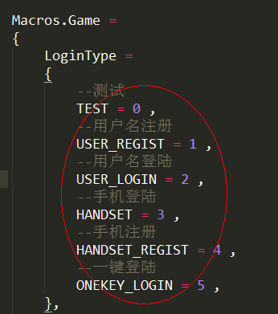
全局变量以及它下面充当命名空间作用的table：统一使用大写开头的驼峰命名法
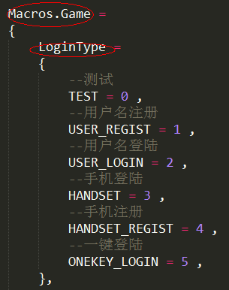

函数命名：
类静态函数、类公有函数：统一使用大写开头的驼峰命名法
类保护函数：在上述命名前增加‘__’前缀
局部函数、私有函数(通过local方式实现)：统一使用xxx_yyy的命名
发送协议函数：XXXXReq
接收协议函数：XXXXResp

建议根据需求将类的变量区分为公共变量、保护变量、私有变量（外部调用者也要因不同的访问权限而采取不同的访问方式）

建议根据需求将类的函数区分为公有函数、保护函数、私有函数，并按照从上往下的顺序在类文件中分布（外部调用者一般只需关心公有函数、且只能调用公有函数）

建议标点符号、运算符号与变量之间使用空格隔开

上述命名规则，具体可参考BaseView.lua，建议尽量遵循，以便相互之间更容易进行代码审查、复用

